Как выглядит картофелина? Она не очень крупная, округлой или продолговатой формы. Снаружи покрыта плотной кожурой коричневатого или розоватого цвета. Если картошку разрезать ножом, то внутри она окажется белой, но на воздухе быстро потемнеет, поэтому очищенный картофель хранят в холодной воде.
Сейчас картофель является одним из самых распространенных и важнейших продуктов питания для жителей многих стран. Раньше картофель называли «земляным орехом».
В Россию первый мешок картофеля прислал из Голландии царь Петр I. Но посадки картофеля распространялись очень медленно, потому что крестьяне не привыкли к этому овощу и не знали, что можно из него приготовить.
Но постепенно картофель «прижился». Из него стали готовить немало замечательных блюд. Картофель отваривают и жарят, из него делают запеканки, пюре и клецки, пекут оладьи, его кладут в супы и салаты, добавляют в начинку для пирожков. Недаром картошку называют «вторым хлебом»!
В картофеле есть витамины, а также микроэлементы, например, калий, который помогает нормальной работе сердца. Из клубней картофеля получают крахмал, патоку, глюкозу и фруктовый сахар - все это используют в своей работе кондитеры.
Картофель на огородах сажают в мае, когда зацветает черемуха, а выкапывают в сентябре. Недаром говорится: «Всяк корешок в своей поре».
Клубни подсушивают, перебирают, укладывают в мешки и складывают в подпол. В сухом и прохладном помещении картофель может храниться долго.

КАРТОФЕЛЬ

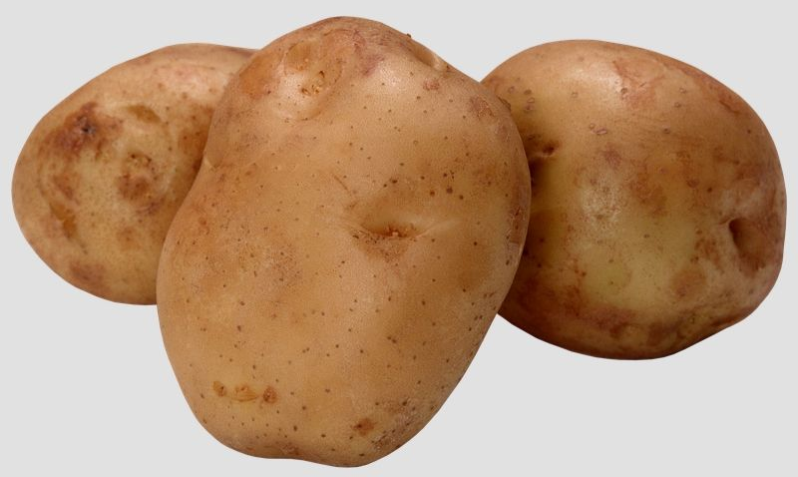

Под землей живут семейки,
Поливаем их из лейки.
И Полину, и Антошку
Позовем копать…

Как выглядит морковь? У моркови нежно-зеленые, словно кружевные листочки и вкусный сладкий корень оранжевого, красного или желтого цвета, который прячется в земле. Корень моркови может быть удлиненным, а может и округлым.
Морковь - один из древнейших корнеплодов. В Древнюю Русь этот овощ попал в незапамятные времена.
На Руси лечили морковным соком заболевания сердца, печени и носоглотки. В моркови находится много полезных веществ: крахмал, сахар, витамины и минералы, а яркий красный или оранжевый цвет моркови придают соли железа. Морковь содержит большое количество каротина, превращающегося в организме человека в витамин А, который называют витамином роста. Поэтому, если хотите подрасти, пейте свежий морковный сок.
Из моркови готовят морковный сок и салат из свежей, натертой на терке моркови с чесноком и орехами. Морковь кладут в борщи и супы, тушат с луком и другими овощами. Из нее готовят запеканки, котлеты и пудинги.
Народ придумал о моркови немало пословиц и поговорок, например, такие: «Сей морковь в срок, будет прок», «На полатях лежать, так моркови не видать!»
В мае, когда земля прогреется, огородники высевают на грядках семена моркови, а в сентябре - убирают. Народ говорит: «Пришла пора своему огороду кланяться».
Чтобы вырастить хороший урожай моркови, надо сеять морковь на открытом, солнечном месте - ведь морковка любит яркий солнечный свет. Посевы моркови надо вовремя прореживать, а почву на грядках рыхлить.
Морковь хорошо хранится в подполе, где сухо и прохладно.

МОРКОВЬ

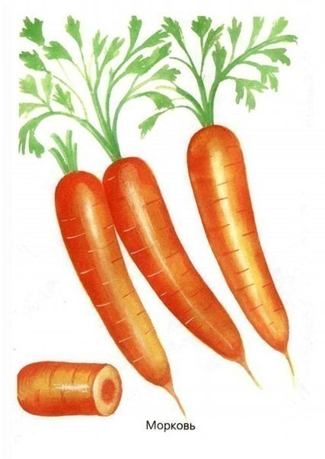

Сидит девица в темнице, а коса на улице.

Как выглядит свекла? У свеклы большие темно-зеленые листья с красными прожилками, а корнеплод свеклы прячется под землей. Он довольно крупный, округлой формы, сверху покрыт плотной буровато-красной кожицей. Если свеклу разрезать, то внутри она окажется красивого красного цвета, а сок свеклы по цвету напоминает сок спелых вишен или гранатов. Красный цвет свекле придает особое красящее вещество — бетаин.
Как вкусный и полезный овощ свекла знакома людям уже более 4 000 лет.
Древние народы ценили лечебные свойства свеклы, пожалуй, больше, чем ее питательные качества. Корнеплод свеклы летом накапливает питательные вещества. В нем много сахара, клетчатки, витаминов и микроэлементов.
Из свеклы готовят борщи, винегреты, салаты. Очень вкусна отварная свекла с мелко нарубленным чесноком и заправленная сметаной. Из молодых листьев и корнеплодов свеклы можно приготовить летний свекольник.
Высевают свеклу на огородах в мае. Свекла любит тепло и влагу. Летом огородники ухаживают за свеклой: рыхлят почву, поливают и прореживают растения, выдергивают сорняки.
Убирают свеклу в сентябре. «Пришла свекольница - девкам невольница» - так говорили в старину потому, что уборкой урожая чаще всего занимались женщины и девушки. У собранной свеклы обрезают листья, ими любят полакомиться и свиньи, и коровы.
Свеклу убирают в подпол и кладовку, где она, пересыпанная сухим песком, может храниться до нового урожая.

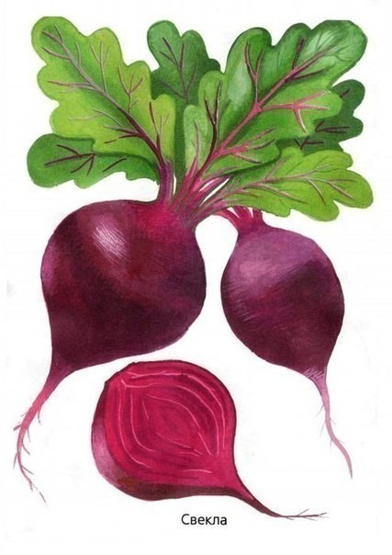
СВЕКЛА

Над землей трава,
Под землей бордовая голова.

Как выглядит репа? Она небольшая, круглая, желтоватого цвета с плотной темно-зеленой ботвой. «Сидит на грядке репа - сама клубочком, хвост под себя», - говорится о репе в русской поговорке.
Репа - древнейший овощ, ее возделывают уже сорок веков! У древних египтян, персов и греков этот корнеплод был широко распространен, но считался пищей рабов
и бедняков. Египтяне кормили репой строителей пирамид - гробниц фараонов.
На территории России возделывать репу начали раньше всех других овощей, ее сажали еще до возникновения Великого Московского княжества.
Из репы готовили множество вкусных блюд: варили похлебку, парили в русской печи, пекли пироги с ее начинкой, готовили репный квас, ели ее с медом. Тертая репа, сваренная с крупой, называлась репником.
Репа вкусная и полезная. В репе содержатся витамины, минеральные соли, клетчатка, эфирные масла, сахар. Кроме того репа неприхотлива и везде дает хорошие урожаи.
В нашей стране сеять репу можно в два срока: ранней весной для летнего потребления и в конце июня — для зимнего. Когда появляются первые всходы, землю рыхлят, поливают. А чтобы уберечь репу от вредной земляной блохи, посевы посыпают золой.
В сентябре на огородах снимают урожай репы. Народ говорит: «Репу рвем, картошку копаем — урожай убираем».
В старину день, когда крестьяне выходили собирать репу, назывался «репорезом». «Не дремли, баба, в репорезов день», - так говорили потому, что урожай овощей с огородов чаще всего собирали женщины.

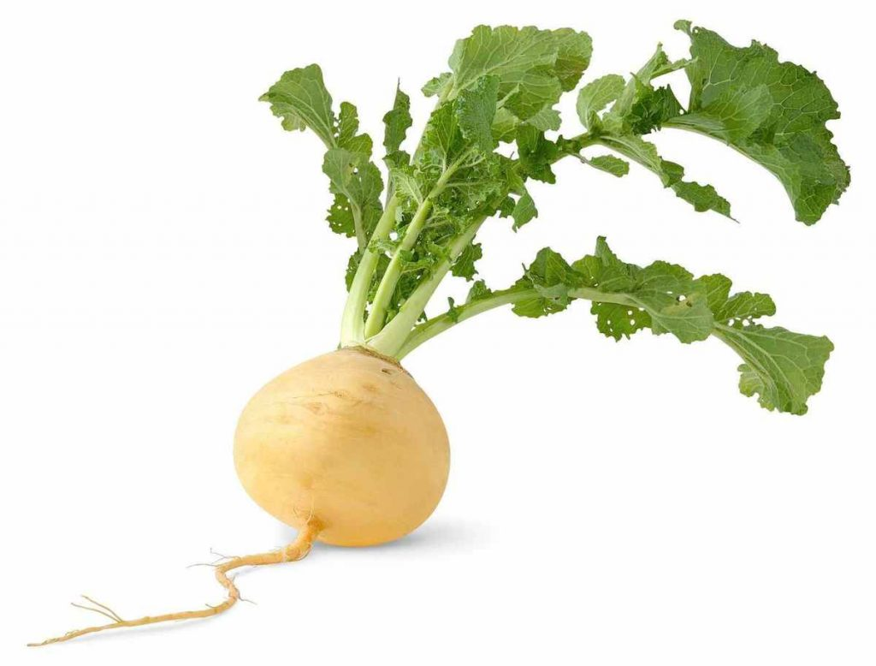
РЕПА

Круглый бок, желтый бок,
Сидит в грядке колобок.
Врос в землю крепко.
Что же это?

